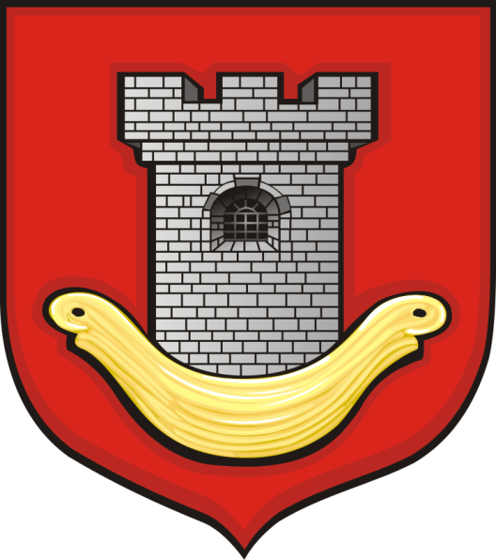

INFORMACJA
O Stanie Mienia Komunalnego
Gminy Miejska Górka
na dzień 31 grudnia 2014 roku

- Informacja o gminie Miejska Górka

1.Liczba ludności:
( na podstawie rzeczywistych danych z ewidencji ludności)
Wyszczególnienie | stan na dzień  01.01.2014 | stan na dzień  31.12.2014
Miasto | 3 307 | 3 304
Gmina | 6 125 | 6 212
Razem | 9 432 | 9 516

2. Powierzchnia gminy Miejska Górka na dzień 31 grudnia 2014 roku, nie zmieni³a siź i wynosi 103,6 km².
3. Na terenie gminy Miejska Górka znajduje się 17 wsi sołeckich oraz trzy przysiółki (Melanowo, Jagodnia, Annopol).
4. Wielkość i liczba gospodarstw rolnych na terenie miasta i gminy Miejska Górka
Lp. | Wielkość gospodarstwa (ha) | Liczna gospodarstw
1. | Powierzchnia od 1 do 5 | 403
2. | Powierzchnia pow. 5 do 10 | 196
3. | Powierzchnia pow. 10 do 15 | 200
4. | Powierzchnia pow. 15 do 100 | 115
5. | Powierzchnia powyżej 100 | 2
 | SUMA |  | 916

5. Długość dróg gminnych na terenie miasta i gminy Miejska Górka ( km)
Stan na dzień  01.01.2014 | Stan na dzień  31.12.2014
81 | 81,166

6. Liczba świetlic wiejskich
Stan na dzień  01.01.2014 | Stan na dzień  31.12.2014
11 | 11

7. Ilość zbiorników wodnych na terenie miasta i gminy Miejska Górka.
Stan na dzień  01.01.2014 | Stan na dzień  31.12.2014
17 | 17

- Mienie Komunalne
- Dane dotyczące przysługujących gminie praw własności:
Grunty (szacowana wartość w zł.) 1 151 098,00
w tym;
- Nabyte przez Gminę Miejska Górka z mocy ustawy z dnia 10 maja 1990 roku. Przepisy wprowadzające ustawę o samorządzie gminnym i ustawę o pracownikach samorządowych (szacowana wartość w zł.) 50 896,00
- Nabyte wnioski (szacowana wartość w zł.) 498 350,00
- Nabyte w drodze umów cywilno-prawnych
i decyzji administracyjnych (szacowana wartość w zł.) 601 852,00

d. Lasy i parki komunalne (ha)
Stan na dzień  01.01.2014 | Stan na dzień  31.12.2014
32,90 | 32,30

e. Budynki mieszkalne (szt.)
Stan na dzień  01.01.2014 | Stan na dzień  31.12.2014
12 | 10

f. Lokale mieszkalne (szt.)
Stan na dzień  01.01.2014 | Stan na dzień  31.12.2014
39 | 27

g. Oświata-budynki szkolne (szt.)
 |  |  |  | Szkoły ponadgimnazjalne
Rodzaj  Miejsce | Przedszkole | Szkoła podstawowa | Gimnazjum | Liceum ogólnokształcące | Zasadnicza szkoła zawodowa
Miasto | 1 | 1 | 1 | 1 | 1
Gmina | 2 | 3 | 2 | 0 | 0
Razem | 3 | 4 | 3 | 1 | 1

h. Urządzenia sportowe
- Hala sportowa z zapleczem socjalnym- 1 obiekt, o wartości 215 079,00 zł
- Kort tenisowy o wartości 133 003,00 zł.,
- Altana ogrodowa w Oczkowicach o wartości 69 215,28
- Altana ogrodowa w Roszkówku o wartości 79 294,77 zł
- Utwardzenie i rekultywacja terenu przy zbiorniku w Kołaczkowicach o wartości 75 080,09 zł
- Pozostałe urządzenia sportowe
- stadion w Miejskiej Górce- 3 płyty do gry w piłkę nożną, bieżnia 400m., skocznie,
- stadion do gry w baseball o wartości 392 013,87 zł.
- „Orlik” (boisko do gry w piłkę nożną, boisko wielofunkcyjne, budynek socjalno-szatniowy) o wartości 1 487 189,25 zł.
- boiska do gry w piłkę nożną (4 szt.)- Sobiałkowo, Konary, Dłoń, Gostkowo.
- boisko wielofunkcyjne, siłownia zewnętrzna i plac zabaw o wartości 523 681,02 zł
- boisko do piłki nożnej- w Piaskach o wartości 66 018,50 zł
- boisko do piłki nożnej- w Niemarzynie o wartości 105 582,58 zł
- skatepark i kort tenisowy o wartości 416 150,96 zł
i. Spółki z udziałem kapitału gminy ( 3 szt.)
j. Licencje na programy komputerowe o łącznej wartości 89 503, 46 zł.

- Dane dotyczące innych niż własność praw majątkowych:
a. Na dzień 31 grudnia 2014 roku Gmina Miejska Górka posiada grunty oddane w:
- dzierżawę 63,6 ha
- użytkowanie wieczyste 5,5 ha

Gmina Miejska Górka posiada udziały w Wodociągach Gminnych w Pakosławiu, w MZO Leszno oraz Samorządowym Funduszu Poręczeń Kredytowych Sp. z o.o. z siedzibą w Gostyniu.

Spółki z udziałem kapitału Gminy (Wodociągi Gminne Pakosław)

Stan na 01.01.2014 r. | Stan na 31.12.2014r.
10 000 zł | 10 000 zł

Spółki z udziałem kapitału Gminy (MZO Leszno)

Stan na 01.01.2014 r. | Stan na 31.12.2014 r.
1 637 625 zł | 1 637 625 zł

Spółki z udziałem kapitału Gminy
(Samorządowy Fundusz Poręczeń Kredytowych Sp. z o.o. z siedzibą w Gostyniu)

Stan na 01.01.2014 r. | Stan na 31.12.2014 r.
80 000 zł | 80 000 zł

Od dnia 25.02.2010 r. Gmina Miejska Górka posiada prawo użytkowania wieczystego nieruchomości wraz ze zbiornikiem wodnym o wartości 260 000 zł.,
o powierzchni 13,0554 ha będącej własnością Skarbu Państwa.

Poza wymienionymi, Gmina Miejska Górka nie posiada innych praw majątkowych niż własności a mianowicie-ograniczonych praw rzeczowych oraz akcji.

- Dane o zmianach w stanie mienia własności:
W okresie 01.01.2014 r. do 31.12.2014 r. Gmina Miejska Górka nabyła do Gminnego Zasobu następujące nieruchomości:

L.p. | Miejscowość | nr działki |  | Powierzchnia (ha) | Wartość (zł)
1. | Dąbrowa | 313 |  | 0,2800 | 56 000,00
2. | Miejska Górka | 1314/5 |  | 0,0533 | 38 000,00
 | RAZEM |  | 0,3333 |  |  | 94 000,00

- Dane o dochodach uzyskanych z tytułu wykonania praw własności i innych praw majątkowych:
L.p. | Rodzaj uzyskanego dochodu |  | Kwota pozyskana w okresie od 01.01.2013 r. do 31.12.2013 r. (zł) |  | Kwota pozyskana w okresie od 01.01.2014 r. do 31.12.2014 r. (zł)
1. | Dzierżawa obwodu łowieckiego |  | 3 598 |  | 2 904
2. | dochody ze sprzedaży mieszkań w tym: (akty notarialne z lat ubiegłych-raty) |  | 677 165 |  | 49 149
3. | Dochody z czynszów mieszkań |  | 45 213 |  | 41 386
4. | Dochody z dzierżawy pozostałych mieszkań |  | 89 435 |  | 76 918
5. | Dzierżawa gruntów |  | 18 227 |  | 18 033
6. | Przekształcenie prawa własności |  | 0 |  | 0
7. | Wieczyste użytkowanie gruntów |  | 2 395 |  | 2 273
RAZEM |  | 836 033 |  | 190 663

- Inne dane i informacje o zdarzeniach mających wpływ na stan mienia komunalnego:
Brak zdarzeń mających wpływ na stan mienia komunalnego.

